Informações Gerais
Solicitação: | FIN10787
Desenvolvimento | FI06739 | Versão: | 007
Título | CRIAR NOVA CONDIÇÃO DE PAGAMENTO PARA CLIENTES VIBRA - Y059
Data de Início | 27/08/2026
Desenvolvimento
Tipo de Desenvolvimento
Outros: | Configuração

Especificador Funcional
Chave: | ZWB1
Nome: | Thiago Batista
Teams: | thiago.batista@engdb.com.br

Especificador Técnico
Chave: | S5DQ
Nome: | Humberto de Lima
Teams: | humberto.lima@engdb.com.br

Responsabilidade Fiscal
Passível de Multa: |  | Data Limite:

Responsável pelos testes
Chave: | ZCDH
Nome: | Wellington Netto Vargas
Teams: | wnetto@vibraenergia.com.br

Controle de Alterações
Tipo | Data | Solicitação | Descrição | Autor
Melhoria | 27/08/2026 | FIN10787 | CRIAR NOVA CONDIÇÃO DE PAGAMENTO PARA CLIENTES VIBRA - Y059 | ZWB1

ESPECIFICAÇÃO FUNCIONAL
- Objetivo
Criar nova condição pgto para cliente Vibra descrição:
Prazo: 30 dias, vencimento 10, 20 e 30 dias com encargo médio: 36 dias

Notas emitidas entre o dia 31 a 10 do mes vigente -> vencimento no dia 10 do mes seguinte
Notas emitidas entre o dia 11 a 20 do mes vigente -> vencimento no dia 20 do mes seguinte
Notas emitidas entre o dia 21 a 30 do mes vigente -> vencimento no dia 30 do mes seguinte.

- Definição do Problema
Descrição do Problema | Não poder criar faturamento com as condições de pagamento adequada;
Impacto Causado | Faturamento sem o vencimento correto de acordo com o cliente.
Benefícios da Alteração | Nova condição de pagamento, com vencimento de acordo com o vencimento original, sendo dia 10 ou 20 ou 30 com prazo de 30 dias.

- Outros Processos de Negócio
“Não se aplica”

- Estratégia do Desenvolvimento
Criação da condição de pagamento Y059 e inclusão na função Y_SFI_DATA_VENCIMENTO, para cálculo da data de vencimento, onde se a data de vencimento for entre os dias 31 a 10 o vencimento será dia 10 do mês seguinte, se a data de vencimento for entre os dias 11 e 20 o vencimento será dia 20 do mês seguinte, se a data de vencimento for entre os dias 21 e 30 o vencimento será dia 30 do mês seguinte.
- Detalhamento da Especificação
  - Definição do Processamento
    - Configuração Funcional
Criação de condição de pagamento Y059, através da transação OBB8.
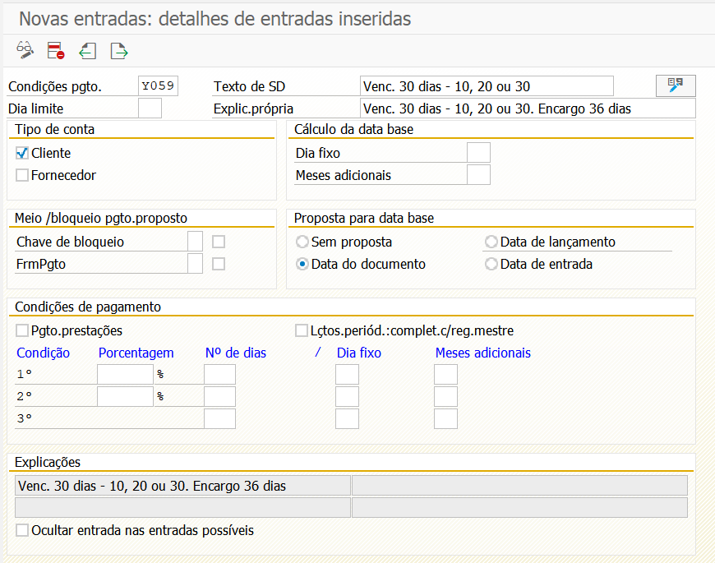

Inclusão dos dias do encargo financeiro na tabela YSFI_ENCARGO_FIN
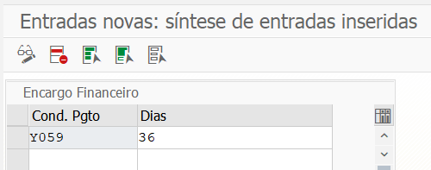

    - Configuração ABAP
Inclusão da condição de pagamento Y059, na função Y_SFI_DATA_VENCIMENTO. Criando o perform ys_y059, seguindo o modelo dos já existentes.
Dentro do include LYSFI_DATA_VENCTOF01 será incluso o form ys_y059 e deverá ser criado o seguinte cálculo:
O vencimento será calculado com 30 dias a partir do faturamento, onde se a data após a inclusão dos 30 dias for entre os dias 31 e 10 o vencimento será dia 10 do mês seguinte;
Se a data de vencimento for entre os dias 11 e 20, o vencimento será dia 20 do mês seguinte.
Se a data de vencimento for entre os dias 21 e 30, o vencimento será dia 30 do mês seguinte.
Segue exemplos:
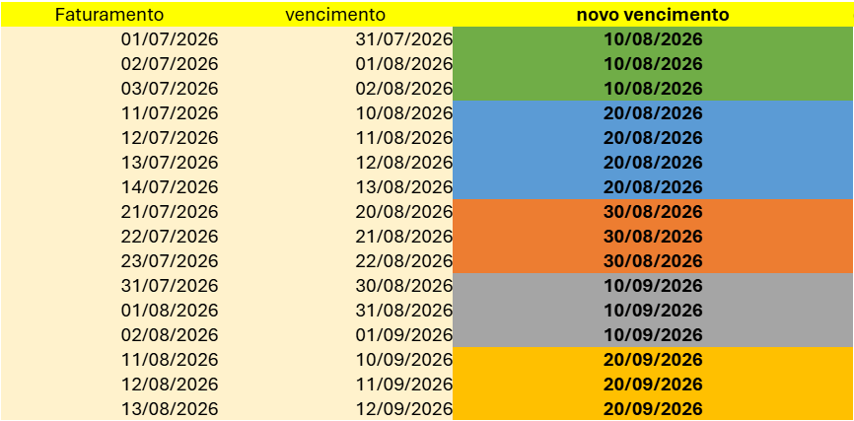

- Perfil
“Não se aplica”

- Procedimentos de Contingência
“Não se aplica”

- Especificação das Entradas
“Não se aplica”

- Plano de Testes
Teste | Resultado Esperado | Resultado Obtido
Efetuar o processo de criação de ordem através da transação VA01, depois efetuar o faturamento através da transação VF01utilizando a condição de pagamento Y059. | Criação de documento contábil gerado com vencimento para 30 dias, utilizando uma das datas de 10 ou 20 ou 30. | OK, Correto.

Por falta de cenário no ambiente DS4 420, os testes foram realizados apenas no QS4.
- Lógica de manipulação de Dados e Telas.
ESPECIFICAÇÃO TÉCNICA

  - Introdução
Inclusão da condição de pagamento Y059, na função Y_SFI_DATA_VENCIMENTO. Criando o perform ys_y059, seguindo o modelo dos já existentes.
Dentro do include LYSFI_DATA_VENCTOF01 será incluso o form ys_y059 e deverá ser criado o seguinte cálculo:
O vencimento será calculado com 30 dias a partir do faturamento, onde se a data após a inclusão dos 30 dias for entre os dias 31 e 10 o vencimento será dia 10 do mês seguinte;
Se a data de vencimento for entre os dias 11 e 20, o vencimento será dia 20 do mês seguinte.
Se a data de vencimento for entre os dias 21 e 30, o vencimento será dia 30 do mês seguinte.

  - Programa
Atributos | Nome | Descrição
Classe de Desenvolvimento | YS_FI | Classe de Desenvolvimento p/ Funcional - Módulo FI
Report | LYSFI_DATA_VENCTOF01 | Inclusao de perform YS_Y059

Observação:
YS : Objetos transportáveis desenvolvidos pela Petrobras e pela BR Distribuidora
C : Programas complementares com atualização de dados
FI : Finanças e Controle Financeiro
CJ : Controle de Juros (não é especificado na ZLPADROES)

Logica aplicada para atender a condicao de pagamento Y059
FORM ys_y059 USING p_nf
CHANGING p_dven.

p_dven = p_nf.

p_dven = p_dven + 30 .

IF p_dven+6(2) BETWEEN 01 AND 10.
p_dven+6(2) = 10.

ELSEIF p_dven+6(2) EQ 31.
p_dven = p_dven + 1 .
p_dven+6(2) = 10.

ELSEIF p_dven+6(2) BETWEEN 11 AND 20.
p_dven+6(2) = 20.

ELSEIF p_dven+6(2) BETWEEN 21 AND 30.
p_dven+6(2) = 30.

ENDIF.

ENDFORM.

- Objetos Alterados / Criados:
Número | Objeto alterado  Ou criado | Descrição da Alteração ou Motivo da Criação
1 | Modulo de Funcao | Y_SFI_DATA_VENCIMENTO
2 | Report | LYSFI_DATA_VENCTOF01

- Observações:
Request de customizing: DS4K915801 e DS4K915803 - 8000006062

